Интервал PQ (PR) отсчитывается от
начала зубца Р до начала зубца Q (при его отсутствии - до
начала зубца R. Этот интервал отражает время, необходимое
для возбуждения предсердий, проведения импульса через атрио-
вентрикулярный узел (более точное название - атриовентрику-
лярное соединение), пучок Гиса и его ветви. Продолжи-
тельность интервала PQ зависит от частоты сердечных сокраще-
ний (чем она меньше, тем длиннее интервал), однако в норме
этот интервал не должен быть короче 0.12 с и продолжи-
тельнее 0.2 с. Ширину комплекса QRS измеряют от начала зуб-
ца Q до конца зубца S. В норме эта ширина не превышает 0.1
с. Сегмент ST и зубец Т соответствует распространению волны
реполяризации по желудочкам. В норме сегмент ST, как прави-
ло, расположен на изоэлектрической линии; ориентиром для ее
определения обычно служат интервал ТР и сегмент РQ. Интер-
вал QT измеряется от начала зубца Q(R) до конца зубца Т.
Этот интервал носит название электрической систолы желудоч-

Рис. 35
Система координат, в которой осью абсцисс служит ось I
стандартного отведения, а осью ординат - ось отведения aVF.
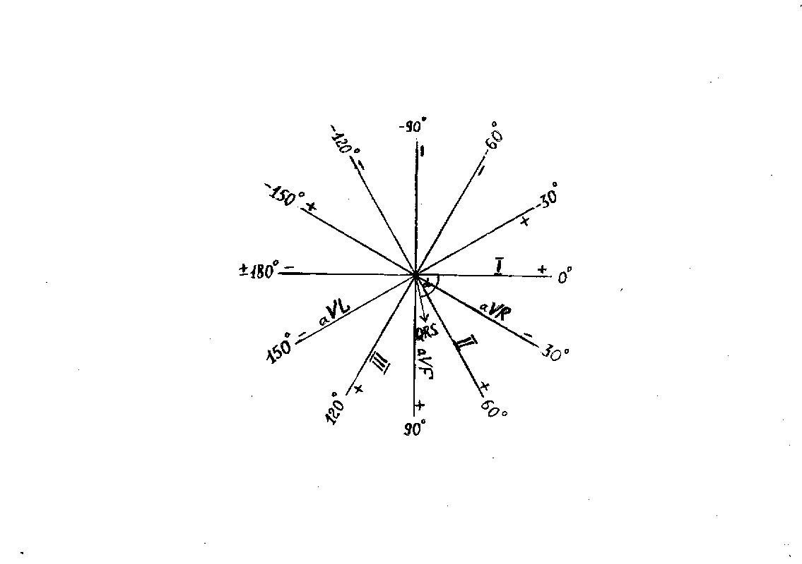
- 85 -
ков. Продолжительность интервала QT зависит от частоты сер-
дечных сокращений и ряда других факторов. Происхождение зуб-
ца U, появляющегося иногда на ЭКГ, остается пока неясным.

Глава 5.
Объединим оси отведений I и aVF в единую систему коорди-
нат (рис. 35а). Для примера предположим, что ЭКГ в I стан-
дартном отведении и отведении аVF выглядят так, как на рис.
35в. Отложим амплитуду зубца QI на отрицательной полуоси от-
ведения I, амплитуду зубца QaVF на отрицательной полуоси от-
ведения aVF. На соединении перпендикуляров, проведенных из
отложенных отрезков будет находится конечная точка вектора
Q.Проделав ту же операцию с зубцами RI и RaVF на положи-
тельных полуосях этих отведений, мы получим направление и
величину вектора. Отложим амплитуду зубца SI и амплитуду
зубца SaVF на отрицательных полуосях соответствующих отведе-
ний и, соединив перпендикуляры к этим точкам, получим нап-
равление и величину вектора S (рис. 35а). Таким образом, мы
проделали операцию, обратную той, которую описывали в преды-
дущей главе: из кривых 2-х отведений ЭКГ получили величину и
направление векторов возбуждения желудочков сердца во фрон-
тальной плоскости. Теперь осталось сделать еще несколько ша-
гов для определения главного вектора сердца. Сложим вектор R
с вектором S по правилу сложения векторов (рис. 35б). Полу-
ченный вектор сложим с вектором Q. Результат сложения ука-
занных вектор (вектор QRS) и является главным вектором сер-
дца (электрической осью сердца).
Если объединить оси стандартных и усиленных отведений от
конечностей вместе, то получится шестиосевая система коорди-

Рис. 36
Шестиосевая система координат для оперделения положения
электрической оси сердца во фронтальной плоскости.
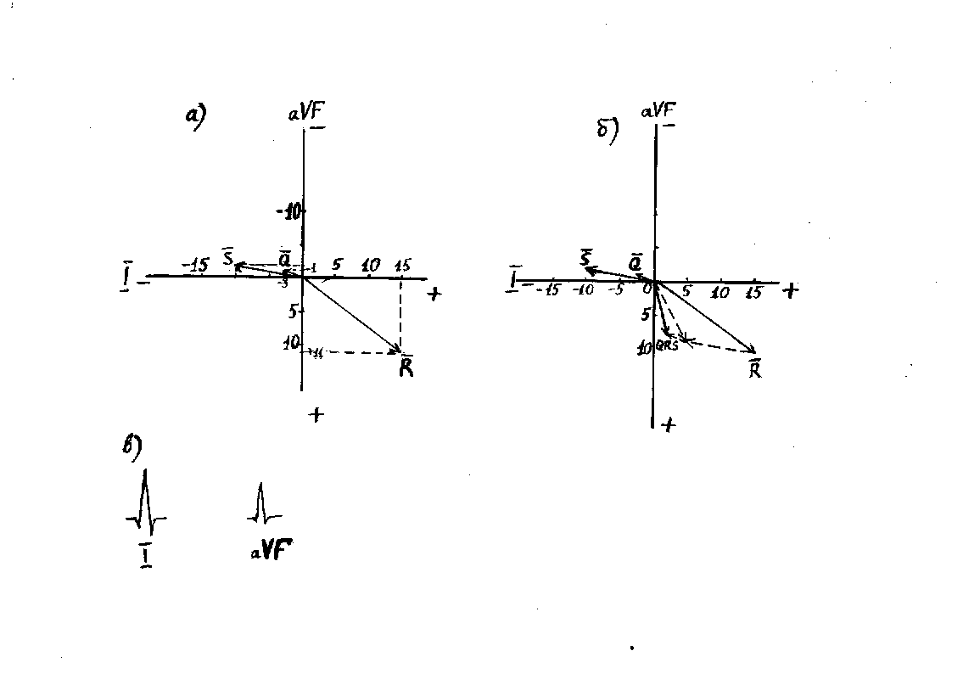
- 88 -
нат (рис. 36). Начиная с положительного направления I отве-
дения по часовой стрелке можно выразить в градусах отклоне-
ние оси любого отведения от оси I стандартного отведения.
Переместим вектор QRS из рис. 35б в начало шестиосевой сис-
темы координат (рис. 36). Угол между положительной полуосью
I отведения и вектором QRS (угол a) составляет 72°. Этот
угол а определяет положение электрической оси сердца. Элек-
трическая ось сердца может иметь 5 положений. Положение эос
в пределах от 30° до 69° называют нормальным. Если эос рас-
положена в сегменте от 0° до 29°, то говорят о ее горизон-
тальном положении. При угле а от 70° до 90° положение эос
называется вертикальным. При отклонении эос вправо главный
вектор сердца находится между 91° и -90°, а влево - между
-1° и -89°.

Электрическую ось сердца можно определить достаточно точ-
но и без графического представления. Для этого в каждом
стандартном отведении вычисляется алгебраическая сумма (А)
амплитуд зубцов Q, R и S (амплитуды зубцов Q и S берутся со
знаком -, амплитуда зубца R со знаком +). Необходимо отме-
тить, что если считать не амплитуды, а площади зубцов, то
положение эос определяется более точно. На рис. 37а :
AI = (QI, -2) + (RI, 15) + (SI, -2) = 11 (мм);
AII = (QII, -1) + (RII, 20) + (SII, 0) = 19 (мм);
AIII = (QIII, 0) + (RIII, 9) + (SIII, -3) = 6 (мм).
Таким образом, AII > AI > AIII. Такое соотношение характерно
для нормального положения эос. На рис. 37б :
AI = (QI, 0) + (RI, 5) + (SI, -5) = 0 (мм);
AII = (QII, -3) + (RII, 20) + (SII, -1.5) = 15.5 (мм);
AIII = (QIII, -3) + (RIII, 17.5) + (SIII, -4) = 10.5 (мм).

Рис. 37
Примеры электрокардиограмм в стандартных отведениях, ил-
люстрирующие различные положения электрической оси сердца
(объяснения в тексте).
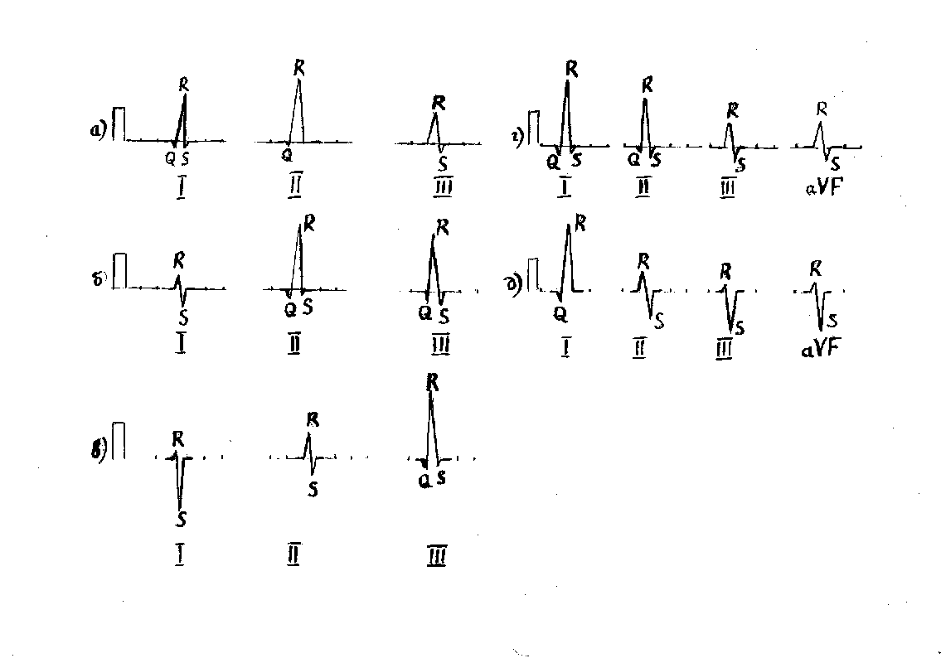
- 91 -
То есть, AII > AIII > AI. Это соотношение бывает при верти-
кальном положении эос. На рис. 37в :
AI = (QI, 0) + (RI, 3) + (SI, -16) = -13 (мм);
AII = (QII, 0) + (RII, 8) + (SII, -5) = 3 (мм);
AIII = (QIII, -3) + (RIII, 20.5) + (SIII, -2) = 15.5 (мм).
То есть, AIII > AII > AI. Это соотношение характерно для от-
клонения эос вправо. На рис. 37г :
AI = (QI, -3) + (RI, 20) + (SI, -2) = 15 (мм);
AII = (QII, -2) + (RII, 15) + (SII, -3.5) = 9.5 (мм);
AIII = (QIII, 0) + (RIII, 7) + (SIII, -5) = 2 (мм).
То есть, AI > AII > AIII. Такое соотношение алгебраических
сумм характерно либо для горизонтального положения эос, ли-
бо для отклонения эос влево. Чтобы уточнить положение эос в
этом случае, необходимо взглянуть на отведение aVF. Если в
aVF алгебраическая сумма амплитуд зубцов больше или равна
нулю (рис. 37г), то эос расположена горизонтально. Если же
эта алгебраическая сумма меньше нуля (рис. 37д), то эос от-
клонена влево.
Положение оси сердца во фронтальной плоскости дает пред-
ставление об анатомическом положении сердца в грудной клет-
ке. Кроме того, что очень важно, некоторые положения эос, а
также изменения эос при динамическом наблюдении ЭКГ, являют-
ся диагностическим признаком ряда патологических состояний.

Глава 6.
Отведения от конечностей не могут отразить направление и
величину вектора возбуждения сердца в разные моменты сердеч-
ного цикла в горизонтальной плоскости. Представление об этом
нам дают грудные отведения. При снятии однополюсных грудных

Рис. 38
Расположение грудных электродов на поверхности грудной
клетки (Объяснения в тексте, I-IV - межреберья).
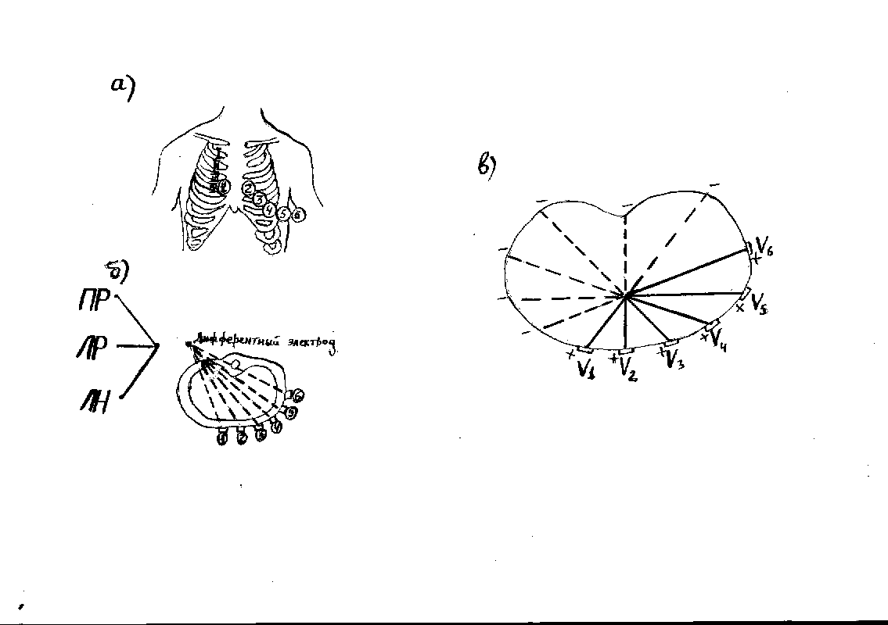
- 94 -
отведений индифферентный электрод состоит из трех проводов
которые присоединяются к конечностям обследуемого. Грудной
(дифферентный) электрод располагается на поверхности груд-
ной клетки (рис. 38а,б). Установлены следующие точки для на-
ложения грудного электрода:
1-я позиция (V1) - место прикрепления правого IV ребра к
грудине;
2-я позиция (V2) - место прикрепления левого IV ребра к гру-
дине;
3-я позиция (V3) - место пересечения левой окологрудинной
линии с линией, соединяющей 3 и 4-ю пози-
ции;
4-я позиция (V4) - по левой срединно-ключичной на уровне пя-
того межреберья;
5-я позиция (V5) - по левой передней подмышечной линии на
том же уровне;
6-я позиция (V6) - по левой средней подмышечной линии на том
же уровне.
Чтобы определить параметры грудных однополюсных отведений
воспользуемся упрощенной схемой позиций грудных электродов.
На рис. 38в изображено трансверсальное сечение тела в плос-
кости приблизительно той, в которой лежат электроды грудных
отведений. Начало координат совмещено с геометрическим цен-
тром сердца. Оси грудных отведений проходят через точки на-
ложения грудного электрода и геометрический центр сердца.
Векторы возбуждения предсердий направлены почти перпенди-
кулярно горизонтальной плоскости, поэтому амплитуда зубцов Р
в грудных отведениях ниже, чем в отведениях от конечностей.
Из множества временных векторов, отражающих возбуждение

Рис. 39
Формирование зубца Р в отведении V1 ЭКГ.

Возбуждение миокарда предсердий характеризуется величи-
ной и направлением временных векторов деполяризации предсер-
дий Р1-Р3 (рис. 39а). На экране осциллоскопа амплитуды коле-
баний "зайчика" равны проекциям временных векторов на ось
отведения V1 (рис. 39б). При горизонтальной развертке сиг-
нала со скоростью 50 мм в секунду на экране возникает зубец
Р ЭКГ в отведении V1 (рис. 39в). Видно, что в отведении V1 у
зубца Р преобладает отрицательная фаза.
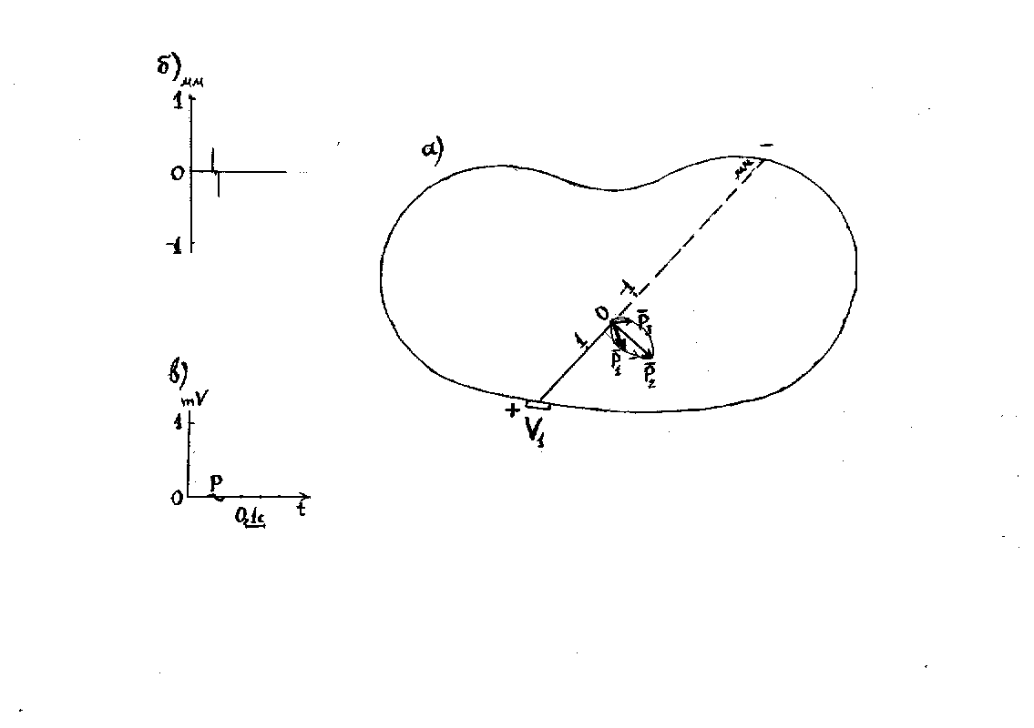
- 97 -
предсердий для наглядности выберем три вектора примерно в
равные временные отрезки этого возбуждения (рис. 39а). Так
же, как и во фронтальной плоскости процесс возбуждения желу-
дочков можно схематически характеризовать тремя векторами:
начальным (септальный, Q), средним (R) и конечным (ба-
зальным, S). Начальный вектор Q ориентирован вперед, сред-
ний вектор R ориентирован влево, конечный вектор S направ-
лен назад. Вектор быстрой реполяризации желудочков, пред-
ставленный на ЭКГ зубцом Т, обычно ориентирован также, как
главный вектор QRS, то есть направлен влево и вперед. Из
множества временных векторов, отражающих процесс быстрой ре-
поляризации желудочков для наглядности выберем три вектора
примерно в равные временные отрезки этой реполяризации (рис.
41а).
Результат проекции колебаний разности потенциалов , возни-
кающих при возбуждении предсердий, на ось отведения V1 пред-
ставлен на рис. 39. Каждое колебание "зайчика" на экране ос-
циллоскопа (рис. 39б) равно проекции временного вектора на
ось отведения V1. Временная развертка сигнала отражается на
экране в виде волны Р ЭКГ. Проекции векторов Q, R и S на ось
отведения V1 соответствуют разнице потенциалов между диффе-
рентным и грудным электродом соответственно на 0.02 с, 0.05
с и 0.07 с (время указывается приблизительно) возбуждения
желудочков (рис. 40а) и отображаются на экране дисплея в ви-
де колебания "зайчика" (рис. 40б). Развертка сигнала во вре-
мени (со скоростью 50 мм в с) представляется на экране как
комплекс QRS ЭКГ (рис 40в). Объединение вместе рис. 39в и
рис. 40в с учетом атриовентрикулярной задержки показывает
как выглядит в отведении V1 возбуждение предсердий и желу-

Рис. 40
Образование комплекса QRS в отведении V1.

Проекции векторов Q, R и S на ось отведения V1 равны раз-
ности потенциалов на электродах этого отведения (рис. 40а).
Колебания "зайчика" на экране осциллоскопа соответствуют ко-
лебаниям разности потенциалов (рис. 40б). При горизон-
тальной временной развертке сигнала колебания "зайчика" при-
нимают вид комплекса зубцов QRS ЭКГ (рис. 40в). На рис. 40г
объединены зубец P и комплекс QRS отведения V1.
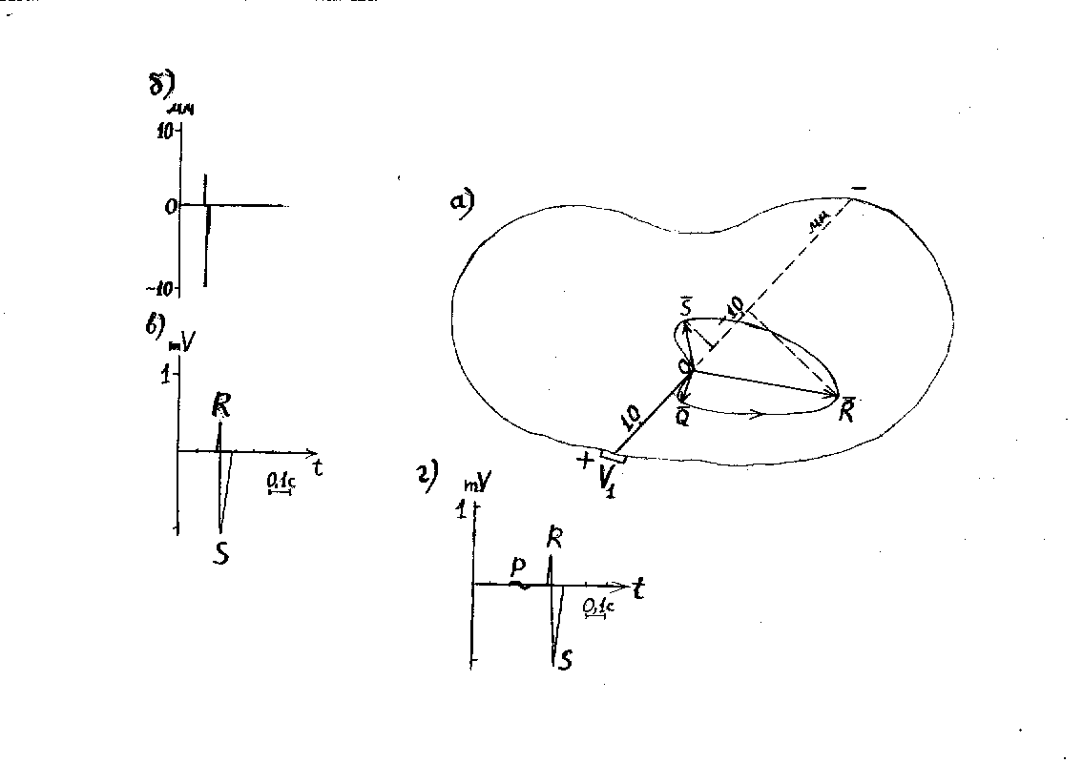
Рис. 41

Формирование зубца T в отведении V1 ЭКГ.

Амплитуда колебаний "зайчика" на экране осциллоскопа
(рис. 41б) численно равна проекциям временных векторов репо-
ляризации (Т1, Т2, Т3) на ось отведения V1 (рис 41а) и рав-
на разности потенциалов, возникающей на электродах отведения
V1 во время быстрой реполяризации желудочков. Временная
развертка сигнала превращает вертикальные колебания "зайчи-
ка" в зубец Т ЭКГ (рис. 41в). На рис. 41г представлен весь
кардиокомплекс ЭКГ в отведении V1, полученный в результате
объединения рисунков 40г и 41в. В этом отведении у зубца Т
преобладает отрицательная фаза.
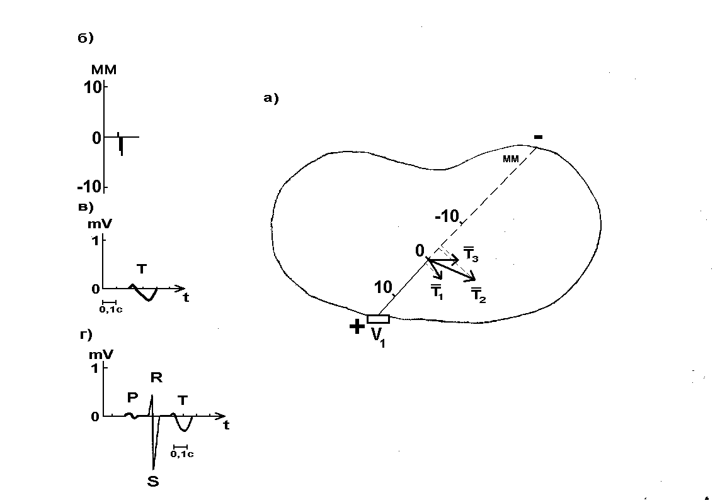
- 102 -
дочков (рис. 40г). Колебания "зайчика" при быстрой реполяри-
зации желудочков (рис. 41б) представляют собой проекции век-
торов Т1, Т2 и Т3 на ось отведения V1 (рис. 41а). Временная
развертка сигнала в этом случае предстает на экране осцил-
лоскопа в виде волны Т ЭКГ (рис. 41в). Объединение рис. 40г
и рис. 41в дает изображение ЭКГ в отведении V1 (рис.41г).
Последующие рисунки иллюстрируют происхождение ЭКГ в отведе-
ниях V2 (рис. 42-44), V3 (рис. 45-47), V4 (рис. 48-50), V5
(рис. 51-53) и V6 (рис. 54-56).
Анализируя полученные изображения ЭКГ в 12 стандартных
отведениях можно отметить некоторые закономерности. В норме
зубец Р чаще положителен (направлен вверх) в большинстве от-
ведений. В отведении aVR зубец Р всегда отрицателен (направ-
лен вниз). Иногда зубец Р бывает двухфазным или отрица-
тельным в отведениях III, aVL, V1 и V2. По амплитуде он не
превышает 0.25 мV, а по ширине - 0.1 c. Первая часть зубца Р
(0.01-0.04 с) отражает возбуждение правого предсердия, пос-
ледняя (0.05-0.1 с) - обусловлена левопредсердным компонен-
том зубца. Зубец Q является необязательным элементом ЭКГ. В
норме зубец Q может быть глубоким, даже преобладающим в от-
ведении аVR. Зубец Q, как правило, не превышает по глубине
25% амплитуды зубца R. По ширине он не должен превышать 0.03
с. Зубец Т положителен в большинстве отведений. В отведении
aVR он всегда отрицателен. Зубец Т бывает отрицательным в
отведениях III и V1. В грудных отведениях высота зубца Т на-
ходится в определенном соотношении с зубцом R. В частности,
амплитуда зубца Т, так же как и высота зубца R, постепенно
нарастает от V1 к V4, снижаясь в V5 и V6.
При анализе электрокардиограммы измеряется продолжи-
- 103 -
тельность зубцов и интервалов ЭКГ. Вычисляются некоторые по-
казатели. Приведенная ниже схема является неполной, пос-
кольку в ней использованы параметры, изложенные в 1-й части
настоящего пособия. Схема анализа ЭКГ:
┌──┬────────────────────────┬──────────────────────────────┐
│N │Название параметров ЭКГ │ Примеры │
├──┼────────────────────────┼──────────────────────────────┤
│ 1│ 2 │ 3 │
├──┼────────────────────────┼──────────────────────────────┤
│ 1│Основной источник ритма │Ритм синусовый правильный │
│ 2│Число сокращений в 1 мин│RR = 0,6; ЧСС - 100 в 1 мин │
│ │ │ (ЧСС=60:RR) │
│ 3│Зубец Р (продолжитель- │Р = 0,09 с │
│ │ность) │ │
│ 4│Зубец Р (амплитуда) │Р = 0,25 mV │
│ 5│Зубец Q (продолжитель- │Q = 0,025 c │
│ │ность) │ │
│ 6│Зубец Q (амплитуда) │Q = 1/4 зубца R в отвед. III │
│ 7│Зубец S │S = 0,04 c │
│ 8│Зубец R │RII>RI>RIII; RV5>RV4 │
│ 9│Комплекс QRS │QRS = 0,1 c │
│10│Интервал PQ │PQ = 0,16 c │
│11│Интервал QT │QT = 0,32 c │
│12│Интервал ST │ST на 2 мм выше изолинии в V4 │
│13│Интервал QT │QT = 0,32 c │
│14│Положение электрической │Нормальное положение эос │
│ │оси сердца (эос) │ │
└──┴────────────────────────┴──────────────────────────────┘

